

**Ausflugsbericht**

AMR 012: 19.11.2019 – 29.11.2018

**Spritztour in den sonnigen Süden**

**Begleitung außer Phoenix**

Hardy Jörg Hertel (Lektor)

Bernhard Kutsch (Pfarrer)

Eddy Teger (Küstler)

Ortrud Roeske (Begleitung Doc)

Iris Rossmann (Gruppenleiterin)

**Mi 20.11. Ajaccio / Korsika / Frankreich 08:00 14:00**

Mole Croisiere – Fußweg von ca. 300m bis zu den Ausflugsbusse. Sehr unkomplizierte und schnelle Abfertigung. Ein Shuttlebus ist nicht notwendig, da man direkt im Zentrum liegt.

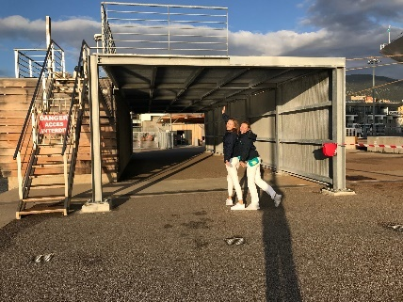 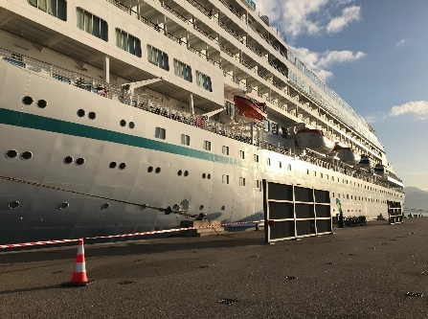 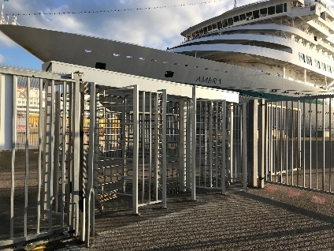

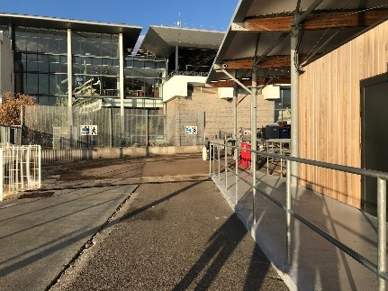 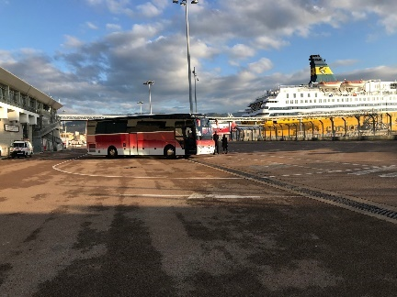 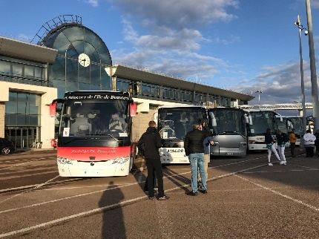

**Ajaccio / ca. 3,5 Std.**

Vom Hafen aus fahren Sie mit dem Bus durch das Zentrum von Ajaccio sowie über die Hauptstraße Cours Napoléon und machen Ihren ersten Halt am Platz der Kathedrale. In dieser Kathedrale wurde Napoléon Bonaparte, der berühmteste Sohn der Stadt, 1769 getauft. Während eines Spazierganges sehen Sie das Casa Bonaparte und den Place Foch mit seinem schönen Springbrunnen. Mit dem Bus fahren Sie weiter etwas außerhalb zum Place d'Austerlitz-Casone und passieren schöne Bauten aus der "Belle Epoque". Hier befindet sich ein imposantes Napoléon-Denkmal und Sie haben Gelegenheit für Fotoaufnahmen. Anschließend genießen Sie die Weiterfahrt entlang der Küste bis zum nord-westlichen Kap von Ajaccio. Von hier haben Sie einen schönen Blick auf die vorgelagerten Sanguinaires Inseln. Rückfahrt zum Schiff. Während dieses Ausfluges werden Sie zudem zu einer typisch korsischen "Spuntinu" eingeladen, einer Verkostung korsischer Spezialitäten.

Bitte beachten: Für Gäste mit eingeschränkter Beweglichkeit nicht geeignet.

Alles nach Plan.

**Cargèse / ca. 4 Std.**

Vom Hafen aus fahren Sie mit dem Bus in Richtung Norden über Serpentinen-Straßen bis zum San Sebastiano Pass. Von hier haben Sie einen schönen Blick auf den Golf von Sagone sowie den höchsten Berg der Insel, den Monte Cinto mit einer Höhe von 2.706 m. Über kleine Dörfer und Urlaubsanlagen gelangen Sie in das malerische Dorf Cargèse, erbaut von griechischen Flüchtlingen im 18. Jh. Während eines Spaziergangs durch den pittoresken Ort sehen Sie u.a. die katholische und die orthodoxe Kirche. Während der Rückfahrt zum Schiff wird Ihnen ein Erfrischungsgetränk gereicht.

Bitte beachten: Für Gäste mit eingeschränkter Beweglichkeit nicht geeignet.

Alles nach Plan.

**Fahrt durch die Bergwelt Korsikas / ca. 4 Std.**

Schöne Landschaftsfahrt für Naturliebhaber. Sie fahren von Ajaccio entlang der Küstenlinie zur Mündung des Flusses Prunelli und weiter in das gebirgige Inselinnere. Genießen Sie während der landschaftlich reizvollen Fahrt die Aussicht über das Prunelli-Tal. Die Berghänge sind mit dem charakteristischen immergrünen Buschwald des Mittelmeergebietes bewachsen. Kurzer Stopp am Tolla-See und weiter über den Mercujo-Pass (715 m) mit atemberaubendem Ausblick über das gesamte Tal bis hin zum Meer. Auf dem Rückweg wird ein kleiner typisch korsischer Snack gereicht. Anschließend besuchen Sie eine Imkerei, bevor Ihre Busfahrt entlang der Gleise der Einschienenbahn zurück nach Ajaccio geht.

Bitte beachten: Die Strecke ist sehr kurvenreich.

Alles nach Plan.

**Korsische Spezialitäten / ca. 4 Std.**

Ein Ausflug für Genießer und Liebhaber traditioneller korsischer Produkte. Zunächst besuchen Sie eine Nougat-Fabrik. Hier wird Ihnen gezeigt, wie Honig und Mandeln zu dieser köstlichen Substanz verschmelzen. Nach einem kleinen Rundgang dürfen Sie die süße Köstlichkeit auch probieren. Anschließend fahren Sie zu einer Weinkellerei. Hier haben Sie die Möglichkeit, sich persönlich von der Vielseitigkeit der korsischen Weine zu überzeugen. Während einer Weinprobe verkosten Sie Rotwein, Weißwein und Rosé. Ihr letzter Besichtigungspunkt führt Sie zu einer Ölmühle, in der ätherische Öle hergestellt werden. Es werden nur Pflanzen, die auch auf Korsika wachsen, destilliert und sowohl zu medizinischen Zwecken als auch für die Parfümindustrie verwendet. Anschließend Rückkehr zum Schiff.

Bitte beachten: Für Gäste mit eingeschränkter Beweglichkeit nicht geeignet. Begrenzte Teilnehmerzahl.

Alles nach Plan. Der Weg zur Öldestillerie ist sehr steil.



**Do 21.11. Palma de Mallorca / Mallorca / Spanien 13:00 23:00**

1a Alin Poniente Sur – eine Ausschilderung der Wege ist im Terminal notwendig. Ein kostenpflichtiger Shuttlebus ins Zentrum wurde den Gästen angeboten (€6.00)

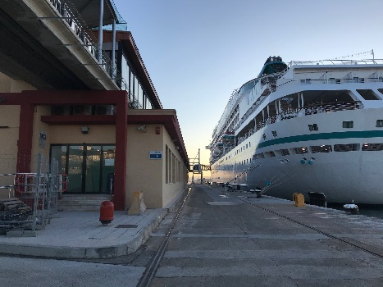 

**Palma am Abend / ca. 3 Std.**

Palma de Mallorca, von den Römern vor etwa 2100 Jahren gegründet, ist eine Stadt mit einer Fülle von Kulturgütern und sehenswerten Monumenten. Zunächst fahren Sie in die Umgebung der Kathedrale und passieren die renommierten Einkaufsstraßen Avda. Jaime III und Passeig de Born mit typisch mallorquinischen Gebäuden sowie den lebhaften Platz Joan Carles. Außenbesichtigung von Spaniens zweitgrößter gotischer Kathedrale La Seu, deren Grundsteinlegung im 13. Jh. erfolgte, und des gegenüberliegenden Königspalastes Almudaina mit anschließendem Bummel durch die Altstadt. Danach haben Sie ausgiebig Zeit zur freien Verfügung (ca. 1,5 Std.), um die Stadt bei einem abendlichen Bummel individuell zu erkunden. Auf der Rückfahrt zum Schiff sehen Sie den Fischereihafen, die Stadtmauern, das historische Gebäude La Lonja, ehemals Sitz der Seehandelsbörse, sowie die schöne Fassade des Meereskonsulates.

Alles nach Plan.

**Panoramafahrt Palma und Valldemossa / ca. 3,5 Std.**

Vom Hafen aus fahren Sie zunächst in die Altstadt zur gotischen Kathedrale La Seu, eine der Hauptsehenswürdigkeiten Mallorcas. Nach einem Fotostopp kurze Panoramafahrt durch Palma und Weiterfahrt in das etwa 25 km von Palma entfernt gelegene Valldemossa. Die Straßen spiegeln noch die Pracht vergangener Jahrhunderte wider. Bekannt wurde das Bergdorf durch den Aufenthalt des polnischen Komponisten Frédéric Chopin während des Winters 1838/39, den er dort mit der französischen Schriftstellerin George Sand verbracht hatte. Diese schrieb später das Buch "Ein Winter auf Mallorca" mit malerischen Landschaftsbeschreibungen. Valldemossa ist außerdem Geburtsort der einzigen Heiligen Mallorcas. Im ganzen Dorf finden sich bunte Kacheln an den Häusern, die die Legenden aus dem Leben Catalina Thomás darstellen. Sie genießen etwa eine Stunde Freizeit für eigene Erkundungen, bevor Sie zurück nach Palma fahren. Von der mittelalterlichen Burganlage Castell de Bellver haben Sie einen herrlichen Blick auf die Stadt und den Hafen. Nach einem Fotostopp an der kreisrunden, für Europa einmaligen Festung fahren Sie zurück zum Schiff.

Alles nach Plan.

**Hamshöhlen und Porto Cristo / ca. 5 Std.**

Zunächst fahren Sie vom Hafen über die Dörfer Algaida, Montuiri und Villafranca nach Manacor, zweitwichtigste Handelsstadt Mallorcas und weltweit bekannt für die Perlenproduktion. Hier haben Sie Gelegenheit, die beliebten Majorica Perlen zu erstehen, welche bereits seit Beginn des 19. Jahrhunderts hergestellt werden. Anschließend Weiterfahrt zu den Hamshöhlen. An der gesamten Ostküste Mallorcas gibt es unzählige Tropfsteinhöhlen. Die "Coves dels Hams" wurden erst 1905 von Pedro Caldentey entdeckt. Sie sind für ihre prächtig verzweigten Tropfsteinformen und die kunstvoll angelegte Beleuchtung bekannt. Auf einem der unterirdischen Seen finden regelmäßig kurze Konzerte statt. Nach der etwa 45-minütigen Besichtigung fahren Sie nach Porto Cristo, einem malerischen Ferienort mit sehenswerter Altstadt und Yachthafen. Hier genießen Sie etwas Freizeit für eigene Erkundungen, bevor Sie zum Schiff zurückkehren.

Bitte beachten: Für Gäste mit eingeschränkter Beweglichkeit nicht geeignet.

Alles nach Plan.

**Palma de Mallorca / ca. 4 Std.**

Vom Hafen aus fahren Sie zunächst hinauf zur mittelalterlichen Burganlage Castell de Bellver. Genießen Sie den Blick auf Palma de Mallorca und den Hafen. Im Anschluss folgt eine kurze Panoramafahrt durch Palma und ein Spaziergang zur gotischen Kathedrale La Seu, eine der Hauptsehenswürdigkeiten Mallorcas. Nach einer Innenbesichtigung mit Besuch der Schatzkammer sehen Sie den Palast Almudaina, der dem spanischen König bei Besuchen als Residenz dient, von aussen und genießen daraufhin etwa 1 Stunde Freizeit für einen Bummel durch die Altstadt mit ihren zahlreichen engen Gassen und den Spuren spanisch-katalanischer und arabischer Architektur. Auf der Rückfahrt zum Schiff passieren Sie den Fischereihafen, die Stadtmauer, die ehemalige Börse und das Consulado del Mar, das balearische Regierungsgebäude.

Bitte beachten: An Sonntagen wird statt der Kathedrale La Seu der Palast Almudaina von innen besichtigt. Für Gäste mit eingeschränkter Beweglichkeit nicht geeignet.

Alles nach Plan.

**Port d'Andratx und La Granja / ca. 4,5 Std.**

Sie fahren mit dem Bus etwa 30 Min. nach Port d'Andratx. Der mondäne Hafen lädt zum Flanieren auf der Promenade ein. Nach etwa 30 Min. Zeit zur freien Verfügung fahren Sie ein paar Kilometer weiter zum Aussichtspunkt Mirador Ricardo Roca, der auf einer etwa 400 m hohen Klippe gelegen und durch einen kurzen Straßentunnel erreichbar ist. Genießen Sie paradiesische Ausblicke auf die Küste und das azurblaue Meer, bevor Sie in das nahegelegene Freilichtmuseum La Granja bei Esporles fahren. Etwa 1,5-stündige Besichtigung des ca. 3.000 qm großen Landguts mit Einblicken in das Leben der früheren Gutsherren, die das Gut auf dem ehemaligen Gelände eines Zisterzienserordens gründeten. Noch weiter zurück in die Vergangenheit führt ein Besuch des alten Verlieses sowie der Weinkellerei. Nach der Besichtigung und einer kleinen Kostprobe kehren Sie zum Schiff zurück.

Bitte beachten: Für Gäste mit eingeschränkter Beweglichkeit nicht geeignet.

Alles nach Plan.

**Weingut Macià Batle / ca. 4 Std.**

Von der Schiffsanlegestelle fahren Sie entlang der Küstenstraße Paseo Maritimo zur Festung Castell de Bellver, die über der Stadt thront. Außenbesichtigung mit herrlichem Rundblick auf die Stadt und Umgebung. Anschließend passieren Sie die Kathedrale und den Palast Almudaina, die bekannten Prachtstraßen Avda. Argentina und Avda. Jaime III sowie die "Blumenstraße" Via Roma und erreichen Santa Maria. Hier besuchen Sie die bekannten Weinkeller von Macia Batle. Das Weingut mit einer Gesamtfläche von ca. 250 ha konzentriert sich auf den Anbau der seltenen autochthonen mallorquinischen Trauben, jedoch werden auch andere traditionelle Sorten berücksichtigt. Diese Kombination garantiert besonders geschmackvolle Weine, deren Herstellung durch die optimalen klimatischen Verhältnisse zusätzlich begünstigt wird. Während der Weinverkostung können Sie verschiedene Weine probieren, zwischendurch werden landestypische Snacks gereicht.

Bitte beachten: Begrenzte Teilnehmerzahl. In den Weinkellern sind ca. 40 Treppenstufen zu überwinden.

Alles nach Plan.



**Tanger / Marokko 14:00 23:00**

Tanger Cruise Berth – Abfahrt direkt vor dem Schiff. Bei Rückkunft endet der Ausflug nach dem Terminal vor kleinen Kontroll-Container. Von da aus müssen alle Passagiere zurücklaufen (ca. 150m). Ein Shuttle ins Zentrum wurde nicht angeboten.

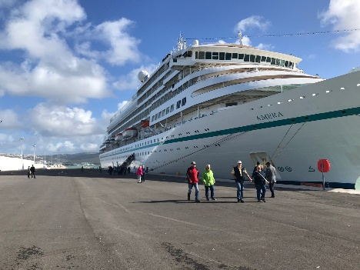 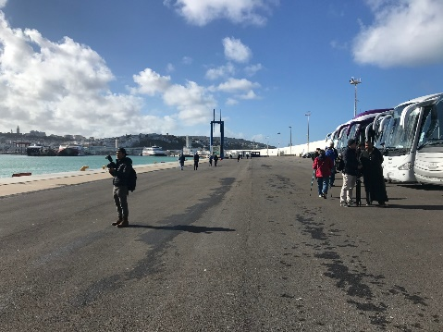 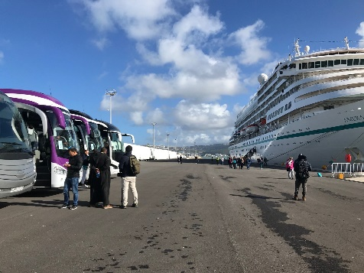

**Panoramafahrt Tanger / ca. 3 Std.**

Während dieser Rundfahrt lernen Sie eine der interessantesten Städte Nordafrikas kennen. Fahrt vom Hafen in Richtung Kap Spartel am Eingang zur vielbefahrenen Straße von Gibraltar und mit schönem Blick auf die Bucht von Tanger. Einen weiteren Fotostopp legen Sie an den beeindruckenden, vom Meer gebildeten Herkules-Grotten ein. Weiterfahrt zur Altstadt, der Medina, die zum Teil im 16. Jh. erbaut wurde. Erleben Sie in den verwinkelten Gassen orientalische Atmosphäre. Gelegenheit für Einkäufe, bevor Sie zum Schiff zurückkehren.

Für Gäste mit eingeschränkter Bewegung teilweise unwegsam. Bei der Herkules-Grotte und der Freizeit am Markt sind einige Gäste im Bus geblieben.

Sonst alles nach Plan.

**Tanger mit Herkules-Grotten / ca. 4 Std.**

Während dieser Rundfahrt lernen Sie eine der interessantesten Städte Nordafrikas kennen. Fahrt vom Hafen in Richtung Kap Spartel am Eingang zur vielbefahrenen Straße von Gibraltar und mit schönem Blick auf die Bucht von Tanger. Besichtigung der beeindruckenden, vom Meer gebildeten Herkules-Grotten. Anschließend kurze Pause an einem nahegelegenen Strand und Weiterfahrt zur Altstadt, der Medina, die zum Teil im 16. Jh. erbaut wurde. Erleben Sie bei einem Rundgang die orientalische Atmosphäre in den verwinkelten Gassen. Gelegenheit für Einkäufe, bevor Sie zum Schiff zurückkehren.

Bitte beachten: Für Gäste mit eingeschränkter Beweglichkeit nicht geeignet.

Alles nach Plan.

**Tétouan / ca. 5 Std.**

Etwa einstündige landschaftlich schöne Fahrt nach Tétouan, der ehemaligen Hauptstadt Spanisch-Nordafrikas. Noch heute sind andalusische Einflüsse in der Medina deutlich erkennbar. Hier scheint die Zeit stehen geblieben zu sein. Sie besichtigen zu Fuß die malerische Altstadt und die Souks. Am Platz Hassan II., wo sich die Altstadt mit der modernen Stadt verbindet, sehen Sie den heutigen Königspalast. Sie besuchen das archäologische Museum und kehren nach einer Pause für Einkäufe zurück zum Schiff.

Bitte beachten: Für Gäste mit eingeschränkter Beweglichkeit nicht geeignet.

Die Gruppe war für diesen Ausflg etwas zu groß, da man durch enge Gassen und über belebte Plätze geht.

Alles nach Plan.



**So 24.11. Cádiz / Spanien 08:00 20:00**

Muelle Ciudad – Busse starten direkt vor dem Terminal (kurzer Fußweg). Ein Shuttle ins Zentrum ist nicht nötig, da man direkt im Zentrum liegt.

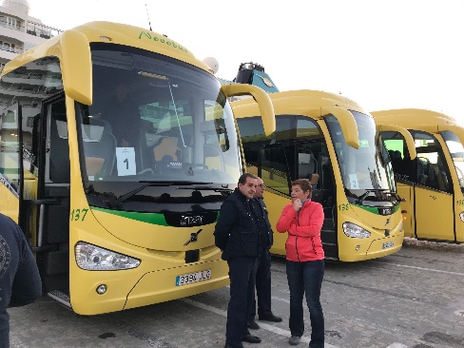 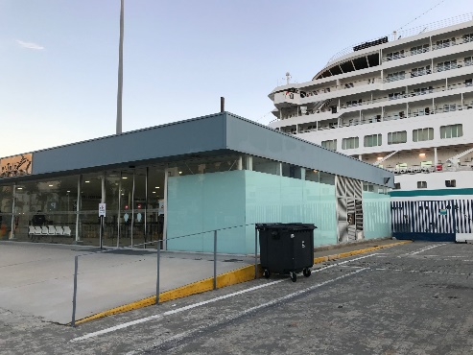

**Stadtrundgang Cádiz / ca. 3 Std.**

Cádiz, eine der ältesten Städte Westeuropas, wurde vor etwa 3.000 Jahren von den Phöniziern gegründet und im Laufe der Jahrhunderte von Karthagern, Römern, Vandalen, Westgoten, Arabern und Kastiliern bewohnt. Ihre Blüte erlebte die Stadt im 18. Jh., als ihr das Handelsmonopol mit der Neuen Welt übertragen wurde. Aus dieser Zeit stammen auch zahlreiche Bauwerke, die Sie während eines Rundgangs durch die Altstadt sehen, wie z.B. die Plaza de España mit dem großartigen Denkmal der ersten freiheitlichen Verfassung Spaniens, dem Rathaus und der Kathedrale. Nach dem insgesamt etwa 2-stündigen Rundgang spazieren Sie zum Schiff zurück. Erfrischungspause unterwegs.

Bitte beachten: Für Gäste mit eingeschränkter Beweglichkeit nicht geeignet.

Alles nach Plan.

**Panoramafahrt Andalusien / ca. 4,5 Std.**

Ihre Panoramafahrt erfolgt ins Hinterland der Provinz von Cádiz. Zwischen Bergen und Meer fahren Sie an dem geschichtsträchtigen weißen Dorf Medina-Sidonia vorbei. Erfahren Sie Wissenswertes über die schöne Region, u.a. warum die Kultur des Stierkampfes so sehr in Andalusien verankert ist. Sie passieren das preisgekrönte weiße Dorf Vejer de la Frontera sowie den Naturpark “La Breña” und erreichen das Kap Trafalger. Hier fand 1805 die legendäre Schlacht von Trafalgar statt. Bevor die Rückfahrt zum Hafen erfolgt, genießen Sie etwa eine Stunde Freizeit in dem hübschen Strandort Conil.

Alles nach Plan.

**Weiße Dörfer Andalusiens / ca. 5 Std.**

Sie fahren nach Vejer de la Frontera, ausgezeichnet als schönstes Städtchen Spaniens. Nach einer guten Stunde Fahrt erreichen Sie die unter Denkmalschutz stehende Altstadt. Entdecken Sie während Ihres etwa 45-minütigen Rundgangs durch die engen steilen Gassen die andalusisch-arabische Architektur mit blendend weißen Häusern. Die Türme, Tore und Mauern der Stadt erinnern an die maurische Vergangenheit. Anschließend Fahrt nach Conil de la Frontera, ein kleiner ehemaliger Fischerort. Genießen Sie etwas Freizeit an der Strandpromenade, bevor Sie zum Schiff zurückfahren.

Bitte beachten: Für Gäste mit eingeschränkter Beweglichkeit nicht geeignet.

Alles nach Plan.

**Cádiz und Jerez de la Frontera mit Sherryprobe / ca. 4,5 Std.**

Nach kurzer Panoramafahrt durch Cádiz fahren Sie in die Heimat des Sherrys, nach Jerez de la Frontera. Sie sehen die Plaza de Arenal, besichtigen die maurische Burg Alcázar aus dem 12. Jh. und kehren anschließend in eine der traditionsreichen Bodegas der Stadt ein. Hier werden Sie in die Geheimnisse der Herstellung und Lagerung des weltberühmten Sherrys eingeweiht und erhalten selbstverständlich auch eine Kostprobe.

Bitte beachten: Für Gäste mit eingeschränkter Beweglichkeit nicht geeignet.

Alles nach Plan.

**Sevilla / ca. 9 Std. mit Lunchbox**

Von Cádiz fahren Sie etwa 2 Stunden durch die herrliche Landschaft Südandalusiens nach Sevilla, Stadt des Flamencos am Rio Guadalquivir. Während einer Panoramarundfahrt sehen Sie die Plaza de España und die Plaza de America sowie das ehemalige jüdische Viertel Santa Cruz mit einem Labyrinth enger Gassen und romantischer Plätze. Nach einer Mittagspause zur freien Verfügung besichtigen Sie etwa 1 Stunde das Wahrzeichen Sevillas, den im maurischen Stil erbauten Königspalast Alcázar aus dem 14. Jh. Die Hauptstadt Andalusiens besitzt eine Fülle historischer Denkmäler. Dazu zählt v.a. die Kathedrale von St. Maria aus dem 15. Jh., das drittgrößte Gotteshaus auf europäischem Festland. Nach der etwa 1-stündigen Besichtigung fahren Sie zurück zum Schiff.

Bitte beachten: Für Gäste mit eingeschränkter Beweglichkeit nicht geeignet.

Zusätzlicher Stop (20min) im Botanischen Garten- war sehr sehenswert und den Gästen hat es gefallen. Von dort aus wurde zum Place España gelaufen.

Sonst alles nach Plan.



**Mo 25.11. Málaga / Spanien 08:00 20:00**

ADL - Adosado dique de levante – da zwei große Kreuzfahrtschiffe mit uns in Málaga lagen, mussten wir auf die Pier „ADL“ ausweichen (zwischen Pier 2 und Cruise Terminal). Die Ausflugsbusse starten direkt vor dem Schiff, enden allerdings am Terminal, von wo aus ein Shuttle zum Schiff fährt. Individuelle Gäste können entweder direkt in die Stadt laufen, oder zum Terminal (nach hinten) laufen/ mit dem Shuttle zum Terminal fahren und von da aus den regulären Shuttle für €4.50 für hin und zurück zum „Plaza de la Marina“ nehmen.

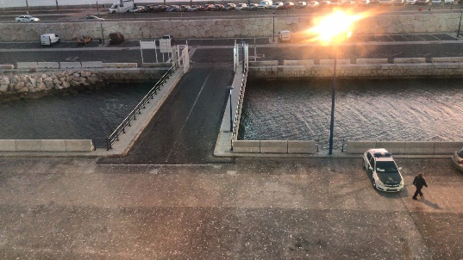 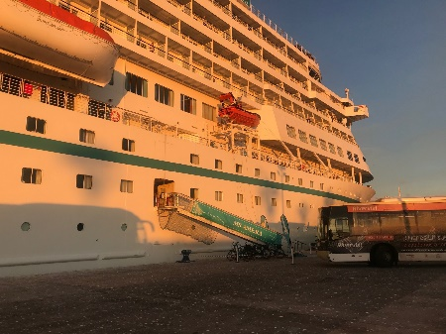 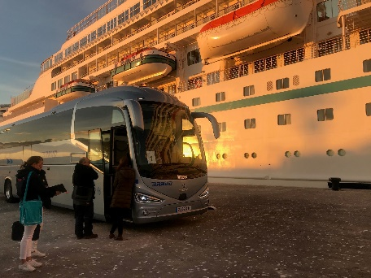

**Flamenco-Show / ca. 3 Std.**

Sie fahren in das Stadtzentrum zum Plaza Merced und spazieren von hier aus zur Flamenco Show. Die Kultur des Flamencos wird seit Jahrzehnten gepflegt und von Generation an Generation weitergegeben. Nach der etwa 45-minütigen Aufführung spazieren Sie zurück zum Bus, der Sie zum Gibralfaro Aussichtspunkt bringt. Sie genießen den tollen Ausblick auf die Stadt, das Meer und die Umgebung und fahren danach zurück zum Schiff.

Bitte beachten: Für Gäste mit eingeschränkter Beweglichkeit nicht geeignet. Sehr begrenzte Teilnehmerzahl. 1 Getränk inklusive.

Der Ausflug hat aufgrund nicht erreichter Mindestteilnehmerzahl nicht stattgefunden. Alternativ wurde die Flamenco Gruppe als Folklore an Bord geholt.

**Panoramafahrt Málaga / ca. 2 Std.**

Während dieser Panoramafahrt sehen Sie die wichtigsten Sehenswürdigkeiten Málagas. Zuerst legen Sie einen Fotostopp an der Gibralfaro Festung ein. Die mit dem Alcazaba Palast verbundene maurische Burgruine bietet aufgrund ihrer Lage einen atemberaubenden Blick über die Stadt, das Rathaus und die Bucht. Anschließend fahren Sie vorbei an der Stierkampfarena zum Rosengarten von Puerta Oscura für einen Fotostopp. Nach Passieren weiterer Sehenswürdigkeiten, wie des neoklassizistischen Gebäudes der Bank von Spanien und des Bahnhofs, kehren Sie zurück zum Schiff.

Bus 5: Herr Zeitler #1012 ist gestürzt, leichte Schirfwunde, ein Arztbeusch sah er nicht als notwendig an.

Alles nach Plan.

**Marbella und Puerto Banus / ca. 4,5 Std.**

Sie passieren den Ferienort Fuengirola, bevor Sie Marbella erreichen. Sie besuchen die Altstadt mit ihren engen Gassen und weiß getünchten Häusern mit vergitterten Fenstern, die um die schöne Plaza de los Naranjos ("Orangenbaumplatz") angeordnet sind. Stattliche Gebäude, kleine Läden, Kunstgalerien, Bars und Bistros gehören zum Stadtbild. Marbella war einst ein kleines Fischerdorf und hat sich zu einem geschäftigen Ferienort entwickelt, der gerne von Reichen und Prominenten besucht wird. Nach einem ca. 1-stündigen Rundgang Weiterfahrt nach Puerto Banus, bekannt für Reichtum, Mode und Nachtleben. Hier finden Sie zahlreiche Designer-Boutiquen, Restaurants und Hotels. Sehenswert sind auch die teuren Jachten im Hafen. Gelegenheit für einen Bummel entlang der Promenade und Rückfahrt nach Málaga.

Bitte beachten: Für Gäste mit eingeschränkter Beweglichkeit nicht geeignet.

Alles nach Plan.

**Mijas / ca. 4 Std.**

Landschaftsfahrt von Málaga entlang der Küste zum zauberhaften Bergdorf Mijas. Während des etwa einstündigen Rundgangs bieten die engen Gassen und weiß getünchten Häuser mit ihren schmiedeeisernen Balkonen und bunten Blumentöpfen malerische Fotomotive. Sie passieren die Stierkampfarena, welche während der arabischen Herrschaft angelegt wurde und die Kapelle der "Virgen de la Peña". Bei einem Besuch einer Weinbodega, die in einem restaurierten historischen Gebäude liegt, können Sie ein Gläschen Málaga-Wein probieren. Von einem Felsplateau genießen Sie das schöne Panorama der Küste und genießen anschließend etwas Freizeit für eigene Erkundungen. Die "Esel-Taxis" verleihen dem Ort eine urige Atmosphäre und sind ein Vergnügen für die Besucher.

Bitte beachten: Für Gäste mit eingeschränkter Beweglichkeit nicht geeignet.

Alles nach Plan.

**Granada / ca. 9 Std. mit Essen ~~bzw. Lunchbox~~**

Nur auf Warteliste buchbar, da die lokale Agentur erst kurzfristig die Ticketverfügbarkeit für Gruppen von Kreuzfahrtschiffen prüfen kann!

Sie fahren vom Hafen Málagas in Richtung Granada, das 700 m ü.d.M. und im Schatten der mächtigen Sierra Nevada liegt. Im 8. Jh. fielen die Mauren in der Straße von Gibraltar ein und besetzten Granada. Bis 1492 konnten sie nicht aus der Stadt vertrieben werden, und besonders die Alhambra stellt den Höhepunkt maurischer Kultur in diesem Land dar. Nach etwa 2 Std. Fahrt erreichen Sie die Alhambra und beginnen mit dem Besuch der Generalife Gärten mit dem kleinen Sommerpalast. Der Weg dorthin führt durch eine prächtige Zypressen-Allee, typisch für arabische Gartenanlagen. Von hier aus haben Sie einen herrlichen Blick auf die Sierra Nevada, auf das Darro-Tal, hinüber zum alten Albaicín-Viertel und auf die Alhambra mit dem Sultanspalast. Dieser ist eines der besten Beispiele der islamischen Baukunst. Über die Jahrhunderte ist die Alhambra beschädigt und wieder restauriert worden, dennoch ist es nicht schwer, sich ein Bild ihrer Glanzperiode vor 600 Jahren zu machen. Sie können die vielen herrlichen Ornamente und vielfältigen Muster (Blumen- und geometrische Formen sowie arabische Schriftzeichen) bewundern, die sich vom Boden über die Decken und Kuppeln ausbreiten. Jeder Saal hat andere Stuckmuster und Säulen. Die Schmuckstücke sind die Halle der Botschafter und der Hof der Löwen. Nach der Besichtigung nehmen Sie Ihr Essen ein (je nach Zeitfenster des Eintrittstickets Essen in einem lokalen Restaurant bzw. Verzehr Ihrer Lunchbox). Anschließend ca. 2-stündige Rückfahrt nach Málaga und zum Schiff.

Bitte beachten: Für Gäste mit eingeschränkter Beweglichkeit nicht geeignet.

Alles nach Plan.

**E-Bike Tour / ca. 4 Std.**

Vom Hafen Transfer zur Plaza Marina. Hier werden Sie von Ihrem Reiseführer in Empfang genommen und in die Benutzung des E-Bikes eingewiesen. Danach startet Ihre etwa 3-stündige Tour durch die Stadt, während der Sie u.a. folgende Sehenswürdigkeiten passieren: die Alcazaba (maurische Festungs-/Palastanlage), das Römisches Amphitheater, die Burg Gibralfaro, das Geburtshaus von Pablo Picasso, die Markthalle Atarazanas (mit ein wenig Freizeit für einen kurzen Besuch), die Kathedrale, die Stierkampfarena, das Gran Hotel Miramar, den Stadtteil Pedregalejo. Unterwegs Stopp in einer Bodega für kleine Erfrischungen (nicht inkl.). Danach Rückkehr zur Plaza Marina und von hier Transfer zurück zum Schiff.

Bitte beachten: Für Gäste mit eingeschränkter Beweglichkeit nicht geeignet. Sehr begrenzte Teilnehmerzahl. Fotostopps unterwegs, nur Außenbesichtigungen. Markthalle Atarazanas nachmittags und feiertags geschlossen.

Der Ausflug hat aufgrund nicht erreichter Mindestteilnehmerzahl nicht stattgefunden.



**Di 26.11. Cartagena / Spanien 11:00 18:00**

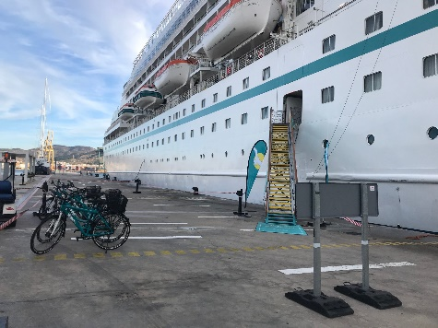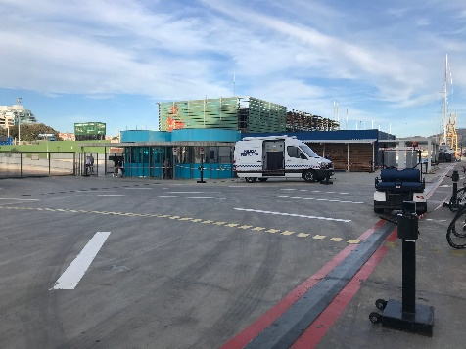 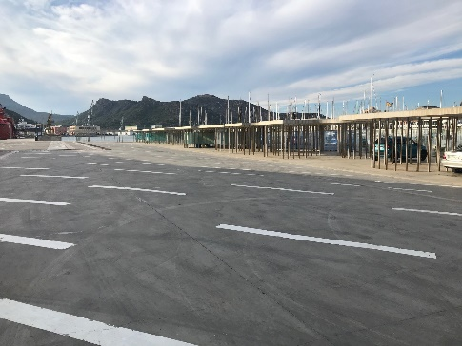

Cruise Terminal Alfonso XII – Start und Ende der Ausflugsbusse direkt vor dem Schiff. Ein Shuttlebus ist nicht notwendig, da man direkt im Stadtzentrum liegt.

**Cartagena-Rundgang / ca. 3,5 Std.**

Während eines Rundgangs auf den Spuren der Römer, Mauren und Christen erhalten Sie Einblicke in die fast 3.000-jährige Geschichte Cartagenas. Zu Fuß passieren Sie herrschaftliche Häuser mit schönen Fassaden aus der zweiten Hälfte des 19. und der ersten Hälfte des 20. Jh. Natürlich darf der Besuch des Römischen Theaters aus dem 1. Jh.v.Chr., welches seit der Entdeckung 1987 restauriert wird, nicht fehlen. Zu dieser Zeit entstanden die meisten Bauten der römischen Periode. Weiterhin bringt Sie ein Panoramalift auf den höchsten der fünf Hügel, auf denen Cartagena erbaut wurde, zur Burg La Concepcion, die auf den Ruinen eines maurischen Alkazars errichtet wurde. Von hier genießen Sie schöne Ausblicke auf die Stadt und den Hafen. Anschließend Rückkehr zum Schiff.

Bitte beachten: Für Gäste mit eingeschränkter Beweglichkeit nicht geeignet. Begrenzte Teilnehmerzahl.

Alles nach Plan.

**Cartagena mit der Bimmelbahn / ca. 2 Std.**

Gewinnen Sie erste Eindrücke dieser eindrucksvollen Stadt und steigen Sie in die kleine Bimmelbahn, die an den interessanten und beliebten Sehenswürdigkeiten Cartagenas vorbeifährt. Fahrtdauer etwa 75 Minuten, kurze Erfrischungspause unterwegs. Danach Rückfahrt zum Schiff.

Bitte beachten: Begrenzte Teilnehmerzahl.

Der Tourguide Maria hatte schlechte Sprachkenntnisse und schlechte Aussprache.

Gruppe B hatte ca. 40 min Verspätung auf Grund einer defekten Batterie, welche zuerst überbrückt wude und danach komplett ausgewechselt wurdde. 13 Gäste sind daraufhin vom Ausflug zurückgetreten, dieser wurde kostenfrei storniert. 21 Gäste haben daran teilgenommen.

Alle Gäste bekamen einen Brief mit einer Flasche Sekt auf die Kabine.

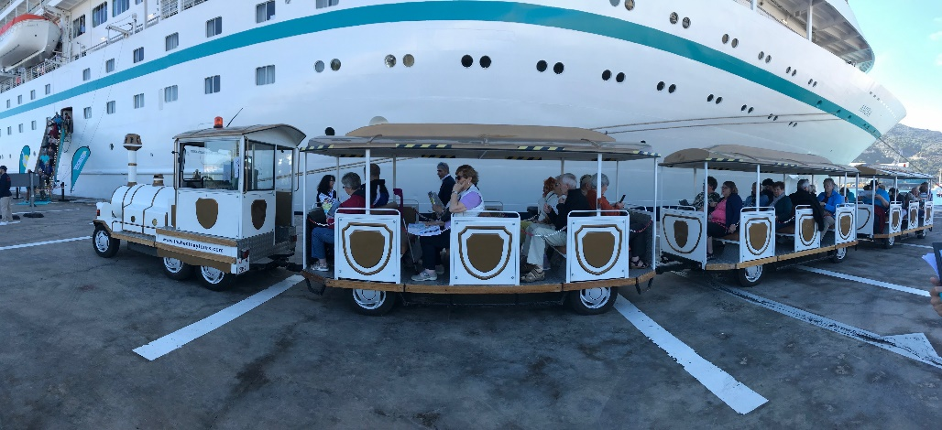 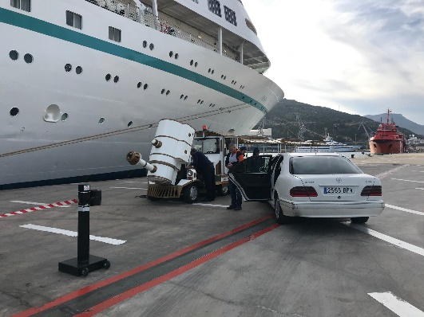

Dieselbe Firma hatte vor dem Terminalausgang eine Bimmelbahn stehen, welche eine Rundfahrt zum Preis von €7.00 angeboten hatte. Diesbezüglich gab ist im Nachhinein natürlich ein paar Beschwerden, da unser Ausflug für €35.00 angeboten wird allerdings mit GSG und Getränk.

**Murcia / ca. 4 Std.**

Etwa 50 km Busfahrt zur Hauptstadt der gleichnamigen Provinz Murcia inmitten einer fruchtbaren und dichtbesiedelten Ebene. In Murcia besuchen Sie das Herz der Altstadt mit der barocken Kathedrale aus dem 13. Jh. sowie dem architektonisch interessanten königlichen Casino. Nach einem Rundgang durch die engen Gassen genießen Sie noch Freizeit, bevor Sie zum Schiff zurück fahren.

Bitte beachten: Für Gäste mit eingeschränkter Beweglichkeit nicht geeignet.

Der Ausflug hat aufgrund nicht erreichter Mindestteilnehmerzahl nicht stattgefunden.

**La Manga del Mar Menor und Römisches Theater / ca. 3,5 Std.**

Gut 30-minütige Fahrt nach Cabo de Palos, einem markanten Kap der Costa Cálida. An der Steilküste befindet sich ein imposanter Leuchtturm. Nach einem kurzen Aufenthalt folgt eine Panoramafahrt durch La Manga del Mar Menor mit Hotelanlagen, Wohnungen und Ferienhäusern. Sie fahren zurück nach Cartagena und besichtigen das Römische Theater aus dem 1. Jh. v.Chr., das erst 1987 entdeckt wurde. Zu dieser Zeit entstanden die meisten Bauten der römischen Kolonie. Nach etwas Freizeit Rückfahrt zum Schiff.

Bitte beachten: Besuch des Römischen Theaters für Gäste mit eingeschränkter Beweglichkeit beschwerlich. Begrenzte Teilnehmerzahl.

Der Ausflug hat aufgrund nicht erreichter Mindestteilnehmerzahl nicht stattgefunden.

**Elche / ca. 5 Std.**

Etwa 75-minütige Fahrt zur Stadt Elche, bekannt wegen ihrer etwa 200.000 Dattelpalmen und somit größten Palmenpflanzung Europas. Zunächst besuchen Sie die Basilica de Santa Maria, in der alljährlich an Maria Himmelfahrt das Mysterienspiel von Elche stattfindet. Das barocke Gotteshaus wurde auf den Fundamenten einer ehemaligen Moschee errichtet. Anschließend unternehmen Sie einen Spaziergang durch den Priestergarten und sehen eine Vielfalt seltener Pflanzen, Bäume und Kakteen sowie die etwa 150 Jahre alte siebenastige "Imperialpalme". Geschickte Palmenkletterer befreien die Pflanzen in den Parks von vertrockneten Palmwedeln. Nach dem Rundgang kosten Sie Datteln, Dattellikör und Feigenbrot. Danach lädt der Municipal Park mit seinen vielen Palmen, schattigen Wegen, Springbrunnen und Blumenbeeten zu einem Spaziergang ein. Zurück in Cartagena unternehmen Sie eine Panoramarundfahrt vorbei an den wichtigsten Sehenswürdigkeiten, bevor Sie zum Schiff zurückkehren.

Bitte beachten: Für Gäste mit eingeschränkter Beweglichkeit nicht geeignet.

Da während des Ausfluges vergessen wurde den Dattellikör zu verköstigen, hat unser Agent kurzerhand pro Gast ein kleines Fläschchen in der Stadt gekauft, welche wir dann bei Rückkunft des Ausfluges den Gästen überreicht haben. Dies kam sehr gut an.

**Kultur und Kulinarisches / ca. 3 Std.**

Ihr Spaziergang beginnt direkt am Schiff und führt Sie in die Altstadt, wo Sie einige bedeutende Sehenswürdigkeiten passieren, wie z.B. den imposanten Eingangsbereich des Palastes, die mächtige Stadtmauer sowie eindrucksvolle moderne Gebäude. Während des Rundgangs werden Sie aber auch einige Leckereien genießen. In drei Bars bzw. Restaurants werden Sie typische spanische Tapas verkosten, dazu wird Ihnen ein Glas Sangria oder Wein serviert. Nach diesen Eindrücken geht es dann wieder zurück zum Schiff.

Bitte beachten: Für Gäste mit eingeschränkter Beweglichkeit nicht geeignet. Sehr begrenzte Teilnehmerzahl.

Alles nach Plan.

**Segway-Rundfahrt / ca. 1,5 Std.**

Ein Ausflug für sportliche Gäste. Nach einer Einführung in den Umgang mit einem Segway (Einpersonen-Transportmittel, elektrisch angetriebener Selbstbalance-Roller) unternehmen Sie eine Rundfahrt. Sie fahren per Segway durch die Straßen Cartagenas, vorbei an den Spuren der Karthager, Römer, Byzantiner, Mauren und Christen, die die Stadt im Lauf ihrer Geschichte besiedelt haben.

Bitte beachten: Für Gäste mit eingeschränkter Beweglichkeit nicht geeignet. Sehr begrenzte Teilnehmerzahl.

Die Tour war auf Englisch- dies war in der Ausflugsbeschreibung nicht ausgeschrieben. Die Gäste waren aber einverstanden damit.

Alles nach Plan.

**Das Tal von Ricote / ca. 4,5 Std.**

Zunächst ca. einstündige Fahrt durch die Ausläufer der Sierra Carrascoy nach Murcia. Hier besuchen Sie die Kirche Sanctuary of the Fuensanta mit herrlichem Blick auf die Obstplantagen von Murcia. Danach haben Sie etwas Zeit, ein Andenken im kleinen Souvenirladen zu erwerben. Anschließend Panoramafahrt durch das Tal von Ricote, das letzte Bollwerk der Morisken, bevor sie von den Spaniern im 17. Jahrhundert vertrieben wurden. Das Tal beheimatet mehrere Dörfer, das größte wird von rund 12.000, das kleinste im Herzen des Tals von gerade mal 600 Einwohnern besiedelt. Sie erreichen Abarán, das bekannt ist für seine Wasserschöpfräder. Das "Noria Grande" aus dem Jahr 1803 befördert 25 Liter Wasser pro Sekunde und ist das größte noch betriebene Rad Europas. Gelegenheit für Fotostopps. Dann erfolgt die landschaftlich reizvolle Rückfahrt zum Schiff.

Bitte beachten: Begrenzte Teilnehmerzahl

Alles nach Plan.



**Mi 27.11. Valencia / Spanien 08:00 18:00**

Poniente – Start und Ende der Ausflüge hinter dem Terminal. Der Weg dahin ist jedoch relativ lange durch einen Finger und den Terminal. Ein Shuttlebus in das ca. 7,5km entfernte Stadtzentrum ist auf jeden Fall empfehlenswert. Auch die „Ciutat de les arts i les ciènces“ ist ca. 2,5km entfernt. Dorthin wurde jedoch kein Shuttle angeboten.

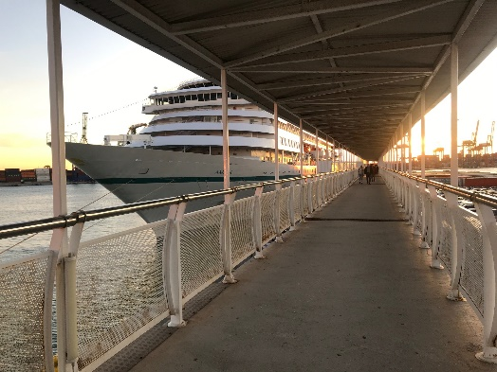 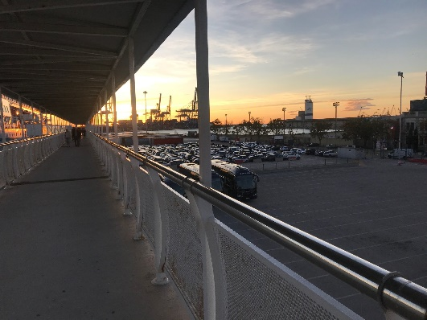 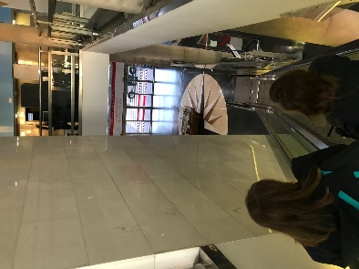 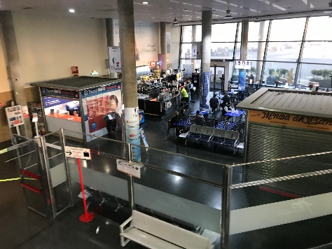 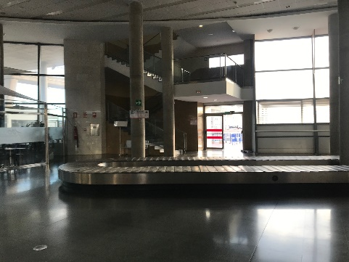 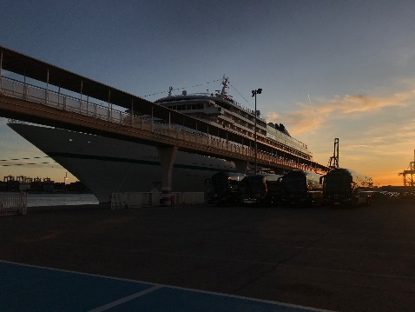

**Valencia / ca. 4,5 Std.**

Busfahrt ins Zentrum der Stadt zum futuristischen Areal der Künste und Wissenschaft. Nach einem Fotostopp Weiterfahrt zur Plaza de la Reina, dem Ausgangspunkt zu den interessantesten Sehenswürdigkeiten. Sie besuchen den historischen Stadtteil mit seinen wichtigen Gebäuden und Monumenten und sehen die Kathedrale mit dem achteckigen Glockenturm El Miguelete. Außenbesichtigung der Kathedrale, deren Geschichte bis ins 13. Jh. zurückreicht. Sie wurde in drei verschiedenen Stilrichtungen entworfen, ihre Fassade ist barock und die Portale an der Nord- bzw. Südseite sind gotisch und romanisch. Weiterhin sehen Sie "Lonja de la Seda", die berühmte Seidenbörse. Mit ihren großartigen Gewölben zählt die Lonja zu den schönsten Gebäuden Spaniens. Beachtenswert sind ihre feinen gotischen Portale. Rundgang und etwas Freizeit. Vor der Rückfahrt zum Schiff, genießen Sie an der Plaza Santa Catalina eine typische "Horchata" (Mandelmilch).

Bitte beachten: Für Gäste mit eingeschränkter Beweglichkeit nicht geeignet.

Alles nach Plan.

**Valencia und L' Oceanogràfic / ca. 4,5 Std.**

Nach einer Panoramarundfahrt durch Valencia erreichen Sie das L' Oceanogràfic, eines der größten Aquarien Europas. Hier können Sie über 500 verschiedene im Meer heimische Tier- und Pflanzenarten mit mehr als 45.000 Exemplaren wie z.B. Haie, Belugas, Walrosse, Seelöwen, Pinguine und Teufelsrochen bestaunen. Der Park ist in zehn zentrale Bereiche unterteilt. Weiterhin gibt es ein Delfphinarium, einen Bereich mit Feuchtgebieten sowie verschiedene Gartenanlagen mit über 80 verschiedenen Pflanzenarten. Etwa 3,5 Std. Zeit, um die Anlage auf eigene Faust zu erkunden. Anschließend Transfer zurück zum Schiff.

Alles nach Plan.

**Sagunto und Valencia / ca. 4,5 Std.**

Etwa 45 Min. Busfahrt von Valencia nach Sagunto. Das von Römern und Karthagern umkämpfte antike Saguntum befand sich auf dem Kamm eines langen Hügelrückens. Die heutige Stadt mit ihrem geschäftigen Hafen liegt ein ganzes Stück tiefer. Während eines 2-stündigen Rundgangs sehen Sie das römische Amphitheater und spazieren hinauf zum Castillo de Sagunto, einer Festung, in der ein kleines archäologisches Museum untergebracht ist. Sie bummeln durch die Altstadt, in der das gut erhaltene jüdische Viertel sehenswert ist. Alle Besichtigungen sind nur zu Fuß möglich. Rückfahrt nach Valencia, wo Sie während einer Panoramarundfahrt die wichtigsten Monumente und Gebäude sehen. An der Plaza de la Reina haben Sie etwas Freizeit, bevor Sie zum Schiff zurückkehren.

Bitte beachten: Für Gäste mit eingeschränkter Beweglichkeit nicht geeignet.

Alles nach Plan.

**Panoramafahrt Valencia / ca. 3 Std.**

Busfahrt ins Zentrum der Stadt zum futuristischen Areal der Künste und Wissenschaft. Nach einem Fotostopp Weiterfahrt zur Plaza de la Reina. Mit dem Bus passieren Sie die interessantesten Sehenswürdigkeiten und bestaunen die wichtigsten Gebäude und Monumente, wie z.B. die Kathedrale mit dem achteckigen Glockenturm El Miguelete. Weiterhin sehen Sie die berühmte Seidenbörse "Lonja de la Seda" und haben etwa 30 Min. Freizeit für eigene Erkundungen. Entlang der Promenade kehren Sie zum Schiff zurück.

Alles nach Plan.



**Do 28.11. Barcelona / Spanien 07:00 14:00**

World Trade Center – perfekter Liegeplatz, da man zu Fuß in die Stadt laufen kann (Shuttlebus daher nicht notwendig). Weg zu den Bussen ist sehr gut ausgeschildert. Nachdem wir mit der letzten Bus-Firma (Julia) schlechte Erfahrungen gemacht haben, hat Carlos die Firma gewechslet. Dies hat sich absolut bewährt, denn alle waren pünktlich, die korrekte Kapazität war gegeben und alle Mikrofone haben funktioniert.

Obwohl man während des Dispatchs direkt neben dem Schiff steht, funktionierte unser Walkie-Kanal 6 nicht sodass wir auf Kanal 10 wechseln mussten.

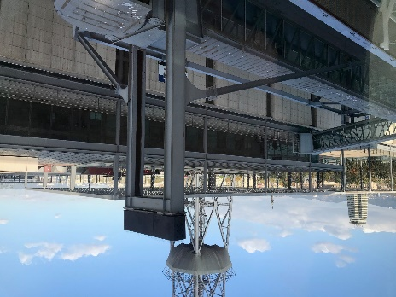 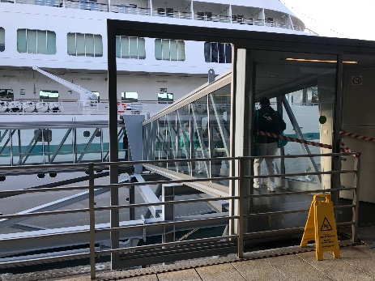 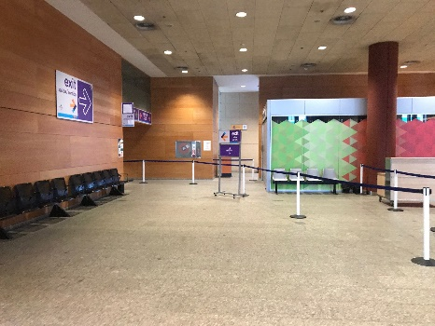

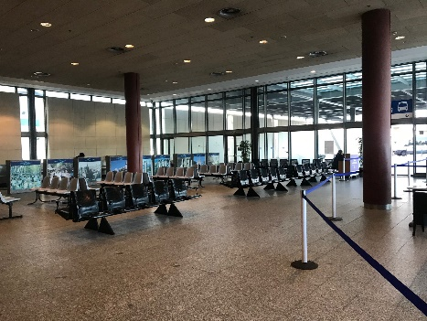 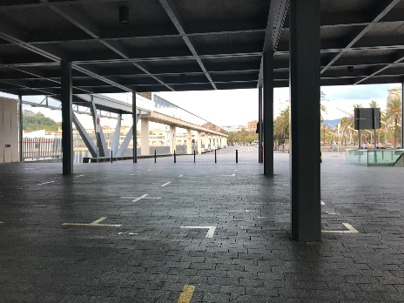 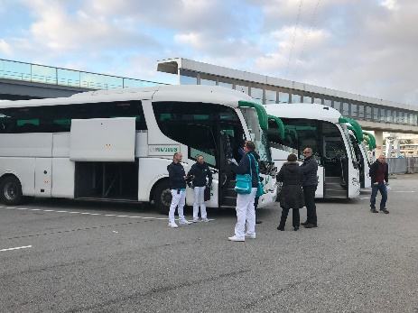

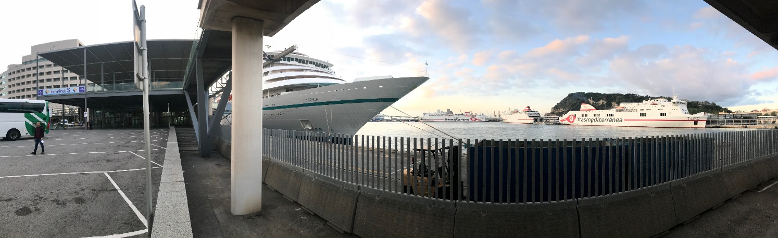

**Panoramafahrt Barcelona / ca. 3 Std.**

Zunächst fahren Sie auf den Berg Montjuic. Hier befinden sich das Olympia-Stadion, der Fernsehturm des Architekten Calatrava und der St. Jordi-Palast. Sie genießen einen schönen Blick auf die Stadt und den Hafen. Anschließend startet Ihre Panoramafahrt durch den Stadtteil Eixample sowie den Passeig de Gràcia, eine der bekanntesten Straßen der Stadt, auch "Champs-Élysées Barcelonas" genannt. Hier passieren Sie die von Gaudí erbauten Häuser Casa Milà und Casa Batlló. Während der Rückfahrt zum Schiff sehen Sie den Olympischen Hafen.

Alles nach Plan.

**Barcelona / ca. 4,5 Std.**

Der Ausflug beginnt mit der Fahrt auf den Berg Montjuic, wo Sie das Olympia-Stadion, den Fernsehturm Calatrava und den St. Jordi-Palast sehen. Herrlicher Blick über die Stadt. Anschließend Fahrt zur Sagrada Família. Diese bis heute nicht fertiggestellte Kirche ist das Meisterwerk des Architekten Antonio Gaudí (Außenbesichtigung). Auf dem Passeig de Gràcia sind seine berühmten Häuser Casa Milà und Casa Batlló zu sehen. Spaziergang durch den alten Stadtkern des Gotischen Viertels mit römischer Mauer und mittelalterlichen Überresten. Außenbesichtigung der Kathedrale und anschließender Spaziergang zur berühmten Promenade "Las Ramblas" sowie zum Kolumbus-Denkmal, bevor Sie zum Schiff zurückkehren.

Bitte beachten: Für Gäste mit eingeschränkter Beweglichkeit nicht geeignet.

Alles nach Plan.

**Kulinarischer Rundgang Barcelona / ca. 4,5 Std.**

Etwa 30-minütige Busfahrt zum Plaça Catalunya, zentral in der Stadt gelegen. Von hier erkunden Sie zu Fuß einige Sehenswürdigkeiten der Stadt. Zunächst gehen Sie entlang der Flaniermeile La Rambla, dem beliebtesten Boulevard in Barcelona. Sie passieren das multikulturelle Altstadtviertel El Raval und sehen das moderne Centre de Cultura Contemprània, das sich im ehemaligen Klosterkomplex ("Haus der Barmherzigkeit") befindet, sowie das zeitgenössische Museum MACBA (Museu d'Art Contemporani). Sie erreichen die Bierbrauerei Moritz in der Ronda de Sant Antoni. Das Brauhaus ist ein beliebter Treffpunkt der Einheimischen, um das frisch gebraute Bier zu genießen. Danach geht es weiter zur Markthalle Sant Antoni, ein Ende des 19.Jh. errichtetes Bauwerk mit der für die Jahrhundertwende typischen Eisenarchitektur. Gelegenheit zur Besichtigung des Marktes mit kleiner Verkostung. Nach dem etwa 1,5-stündigen Aufenthalt Fahrt über den Hausberg Montjuïc zurück zum Schiff.

Bitte beachten: Für Gäste mit eingeschränkter Beweglichkeit nicht geeignet. Sehr begrenzte Teilnehmerzahl. Festes Schuhwerk empfohlen.

Die Überschrift „Kulinarischer Rundgang“ passt nicht zu dem Ausflug! Es ist eine kurze Panoramafahrt, ein sehr informativer Stadtrundgang, 30Min. Freizeit an der Markthalle und dann eine Bierverkostung in der Brauerei (2 Sorten Bier), dazu Kartoffeln mit „scharfer Soße“ und Flammkuchen aus dem Elsaß. Einige waren sehr enttäuscht von der Kulinarik. Die Überschrift und Ausschreibung des Ausfluges sollte unbedingt abgeändert werden.

**Historisches Barcelona und Kathedrale / ca. 4 Std.**

Zunächst kurze Panoramafahrt zum Passeig de Gràcia mit seinen berühmten Häusern Casa Milà und Casa Batlló. Ihr anschließender Rundgang beginnt an der vielbesuchten Plaça Catalunya, 1927 angelegt mit schönen Fontänen und Grünanlagen. Für die Einwohner Barcelonas ist der Platz das Herz der Stadt. In unmittelbarer Nachbarschaft befindet sich die Altstadt. Sie spazieren über die berühmte Promenade Las Ramblas, die sich von der Plaça Catalunya bis zur Kolumbus-Säule am Hafen schlängelt. Hier sehen Sie viele Blumen- und Verkaufsstände sowie zahlreiche Straßenkünstler. Sie passieren die Kirche Betlem und das Opernhaus Gran Teatre del Liceu, das 1994 abbrannte und mit großem Aufwand wieder aufgebaut wurde. Direkt an der Rambla befindet sich auch der Boqueria Markt. Er zählt zu den größten und traditionellsten Lebensmittelmärkten Spaniens. Weiterhin spazieren Sie durch die Gassen des Barrio Gotico, des Gotischen Viertels. Sie gelangen zur Plaza St. Jaume, dem politischen und sozialen Zentrum mit dem Rathaus und dem Katalonischen Regierungsgebäude. Anschließend kommen Sie zu der beeindruckenden Kathedrale, deren Bau 1298 unter der Herrschaft James II von Aragon begonnen und 1454 fertiggestellt wurde. Innenbesichtigung der Kathedrale mit dem Kreuzgang, typische Beispiele für den gotischen Baustil. Erklärungen vom örtlichen Reiseleiter erfolgen vor der Innenbesichtigung. Anschließend Rückfahrt zum Schiff.

Bitte beachten: Für Gäste mit eingeschränkter Beweglichkeit nicht geeignet. Schultern und Knie sollten für den Besuch der Kathedrale bedeckt sein. Der Boqueria Markt ist sonntags geschlossen.

Alles nach Plan.

